Приложение В
UML-диаграммы

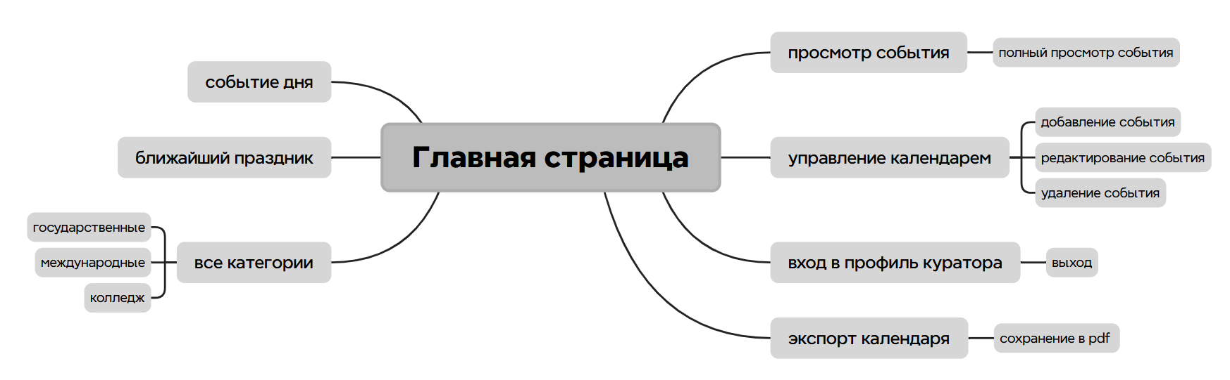

Рисунок 1 – Система главного меню
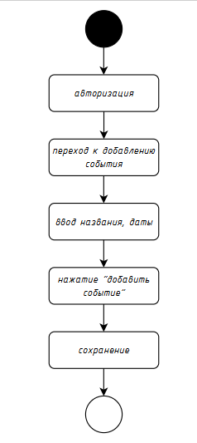

Рисунок 2 – Диаграмма деятельности

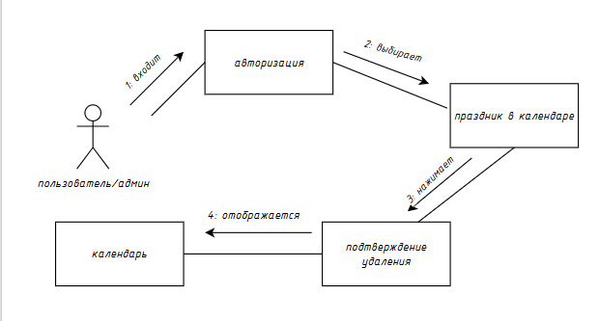
Рисунок 3 – Диаграмма объектов

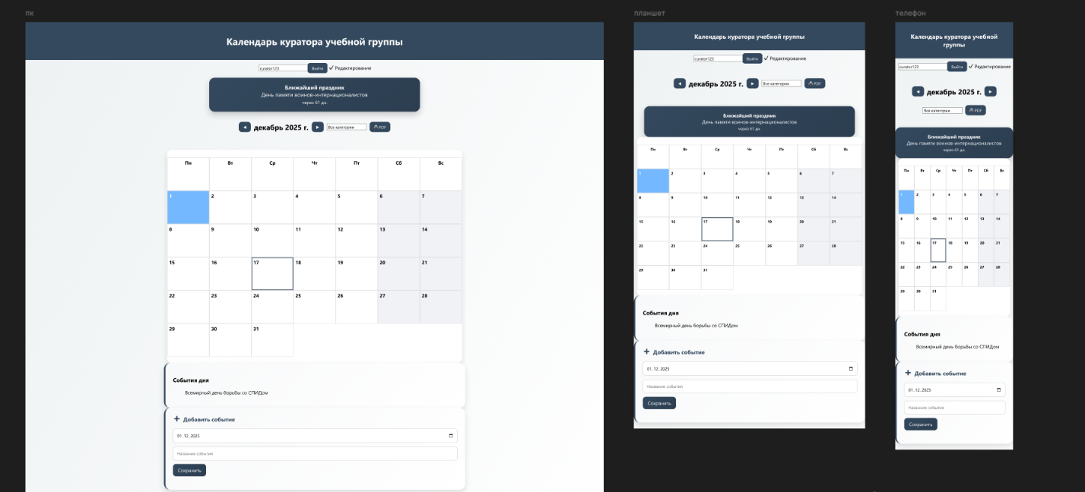

Рисунок 4 – UI-интерфейс

